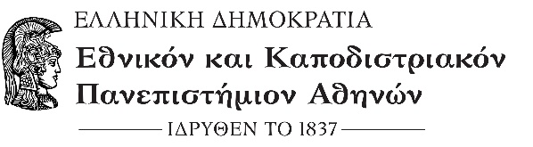
Σχολή Επιστημών της Αγωγής
Τμήμα Εκπαίδευσης και Αγωγής στην Προσχολική Ηλικία
Πληροφορίες: 2103689325 & 210 3688098


1^{η} Επιστημονική Συνάντηση Αποφοίτων του Τ.Ε.Α.Π.Η. - Ε.Κ.Π.Α.
10 & 11 Οκτωβρίου 2026
Τ.Ε.Α.Π.Η. - Ναυαρίνου 13^{Α} , Αθήνα

Συζητώντας για την εκπαίδευση σε περίπλοκους καιρούς μετά την αποφοίτηση από το Τμήμα Εκπαίδευσης και Αγωγής στην Προσχολική Ηλικία

Οδηγίες περιλήψεων
Τίτλος ανακοίνωσης: Στην ελληνική και στην αγγλική γλώσσα
Ονοματεπώνυμο: Στην ελληνική και στην αγγλική γλώσσα
Έτος αποφοίτησης από το Τ.Ε.Α.Π.Η.:
Επαγγελματική ιδιότητα: Στην ελληνική και στην αγγλική γλώσσα
Email επικοινωνίας:
Email αποστολής περιλήψεων έως 30 Ιουνίου 2026: teapiekpa87@gmail.com

Περίληψη/abstract
Γλώσσα περίληψης: Στην ελληνική και στην αγγλική γλώσσα
Έκταση περίληψης: έως 250 λέξεις
- Η περίληψη για τις ερευνητικές ανακοινώσεις θα περιλαμβάνει μία σύντομη θεωρητική τοποθέτηση, τον σκοπό της έρευνας, τα βασικά ερωτήματα, τη μεθοδολογική προσέγγιση, τα ερευνητικά εργαλεία, το δείγμα, τη μέθοδο ανάλυσης ευρημάτων, τα βασικά ευρήματα/συμπεράσματα και έως 5 λέξεις κλειδιά.
- Η περίληψη που αφορά τις εκπαιδευτικές πρακτικές θα περιλαμβάνει τον σκοπό της εκπαιδευτικής δράσης, τα εργαλεία, τον σχεδιασμό, τα αποτελέσματα και έως 5 λέξεις κλειδιά.
- Η περίληψη που αφορά θεωρητικές προσεγγίσεις θα περιλαμβάνει το θεωρητικό πλαίσιο και τους θεωρητικούς αναστοχασμούς, προβληματισμούς και έως 5 λέξεις κλειδιά.
Σημείωση:
- Οι ανακοινώσεις θα γίνουν στην ελληνική γλώσσα
- Ο χρόνος των παρουσιάσεων θα είναι 15 λεπτά.

